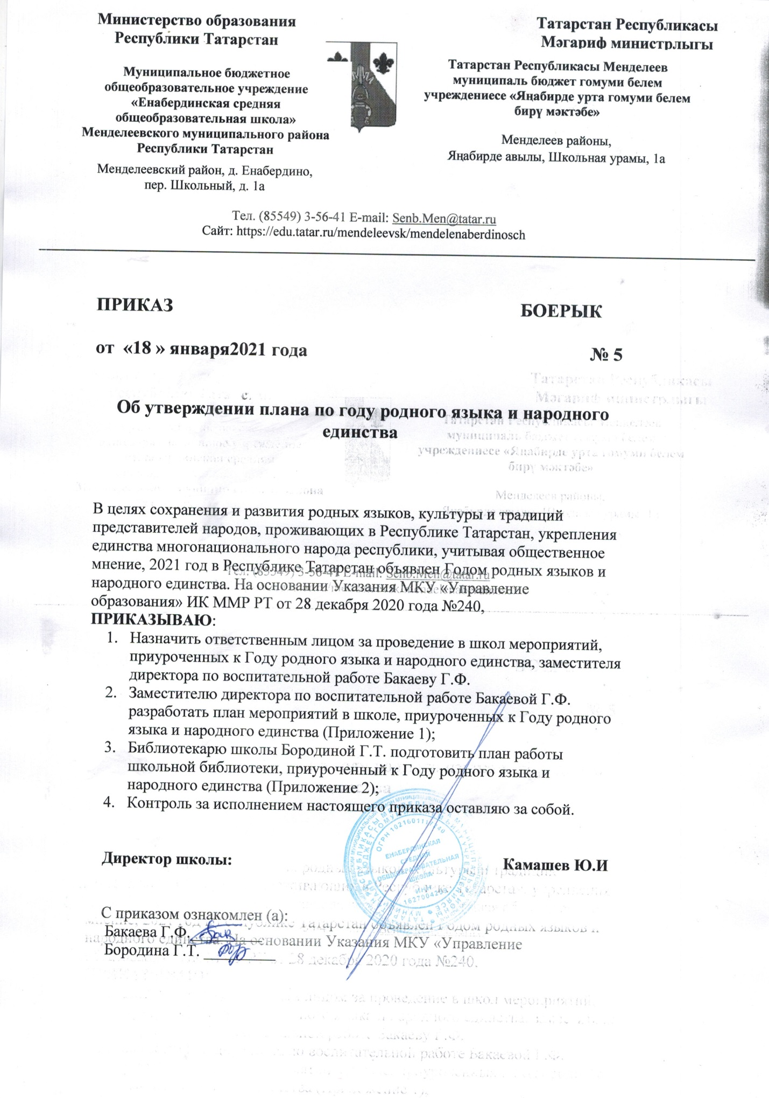

Приложение 1
План работы
по национальному образованию МБОУ «Енабердинская СОШ»
Менделеевского муниципального района

Сроки | Наименование мероприятия | Ответственные | Охват
ноябрь | Участие в Республиканском конкурсе «Мудорвай» (Росточек) для детей дошкольного и начального школьного возраста | Карпова О.Н-воспитатель  Сидорова Н.К- учитель родного языка | 14
декабрь | Викторина «Я знаю удмуртский язык» посвящённый Дню удмуртского языка | Сидорова Н.К- учитель родного языка | 15
январь | Участие в межрегиональном конкурсе чтецов на удмуртском языке «Кылбугор» для учащихся начальных классов и воспитанников детского сада | Карпова О.Н-воспитатель  Сидорова Н.К- учитель родного языка | 14
февраль | Проведение межрегионального фольклорного фестиваля «Лучик дружбы». | Администрация | 70
март | Внеклассное мероприятие .Театрализованная сценка» по пьесе И.Гаврилова «Эктытйсе кутчес» | Сидорова Н.К- учитель родного языка | 29
май | Праздник посвященный Дню защиты детей «Жильыртисе ошмес» («Журчащий родник») | Бакаева Г.Ф- зам по ВР  Сидорова Н.К- учитель родного языка | 29

Приложение 2

План работы школьных библиотек
МБОУ «Енабердинская СОШ»
Менделеевского муниципального района

Сроки | Наименование мероприятия | Ответственные | Охват
ноябрь | Выставка книг «Родной мой-удмуртский язык» | Бородина Г.Т-библиотекарь | 29
декабрь | Библиотечный урок «Родные языки – языки дружбы» | Бородина Г.Т-библиотекарь | 15
январь | Устный журнал «Удмуртские народные сказки» | Бородина Г.Т-библиотекарь,  Сидорова Н.К-учитель родного языка | 14
февраль | Выставка книг посвященный поэту –герою М.Джалилю | Бородина Г.Т-библиотекарь | 29
март | Акция- «Подари жизнь книгам на родном языке» | Бородина Г.Т-библиотекарь | 29
апрель | Литературно-музыкальная композиция  «Две звезды- Пушкин и Тукай» | Бородина Г.Т-библиотекарь  Камашев И.И.-учитель татарского языка.  Сабитова А.М- учитель русского языка | 29

